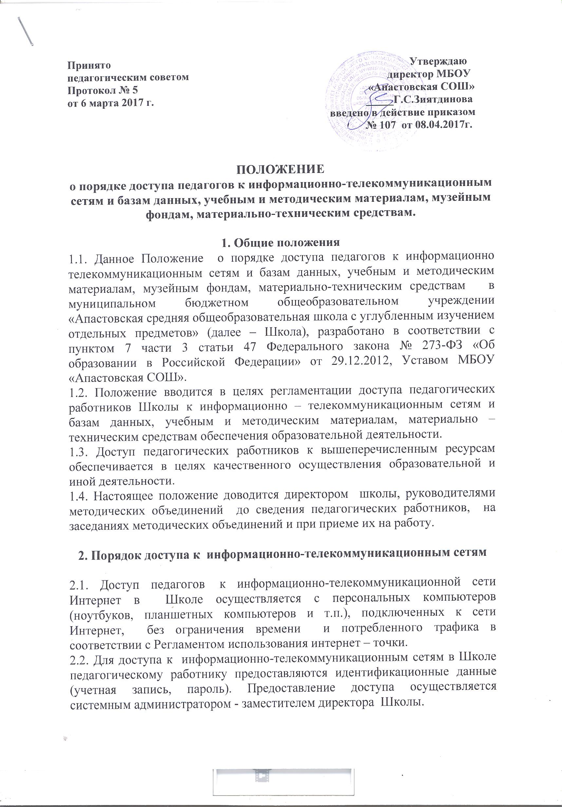

3. Порядок доступа к учебным и методическим материалам

3.1. Учебные и методические материалы, размещаемые на официальном сайте, находятся в открытом доступе.
3.2. Педагогическим работникам по их запросам могут выдаваться во временное пользование учебные и методические материалы, входящие в оснащение учебных кабинетов.
3.3. Выдача педагогическим работникам во временное пользование учебных и методических материалов, входящих в оснащение учебных кабинетов, осуществляется работником, на которого возложено заведование учебным кабинетом.
3.4. Срок, на который выдаются учебные и методические материалы, определяется работником, на которого возложено заведование учебным кабинетом, с учетом графика использования запрашиваемых материалов в данном кабинете.
3.5. Выдача педагогическому работнику и сдача им учебных и методических материалов фиксируются в журнале выдачи.
3.6. При получении учебных и методических материалов на электронных носителях, подлежащих возврату, педагогическим работникам не разрешается стирать или менять на них информацию.

4. Порядок доступа к материально-техническим средствам
обеспечения образовательной деятельности.

4.1. Доступ педагогических работников к материально-техническим средствам обеспечения образовательной деятельности осуществляется:
- без ограничения к учебным кабинетам во время, определенное в расписании занятий;
- к учебным кабинетам вне времени, определенного расписанием занятий, по согласованию с работником, ответственным за данное помещение.
4.2. Для копирования или тиражирования учебных и методических материалов педагогические работники имеют право пользоваться ксероксом, имеющимся в кабинете секретаря и заместителей директора.
4.3. Для распечатывания учебных и методических материалов педагогические работники имеют право пользоваться принтерами, установленными в учебных кабинетах Школы. Педагогический работник может распечатать на принтере необходимое для его профессиональной деятельности количество страниц.

5. Доступ к фондам музея Учреждения

5.1. Доступ педагогических работников, а также организованных групп обучающихся под руководством педагогического работника (работников) к фондам музея Школы осуществляется бесплатно.
5.2.Посещение музея Школы организованными группами обучающихся под руководством педагогических работников осуществляется по письменной заявке, поданной педагогическим работником (не менее чем за 2 рабочих дня до даты посещения музея) на имя руководителя музея.
5.3. Доступ к фондам музея учреждения регламентируется Положением о музее Учреждения.

6. Заключительные положения.

6.1. Накопители информации (CD-диски, флеш-накопители, карты памяти), используемые педагогическими работниками при работе с компьютерной информацией, предварительно должны быть проверены на отсутствие вредоносных компьютерных программ.
6.2. Срок действия положения не ограничен.
6.3. При изменении законодательства, вносятся изменения в установленном законом порядке.

